**升降平台旋转悬臂止动方案**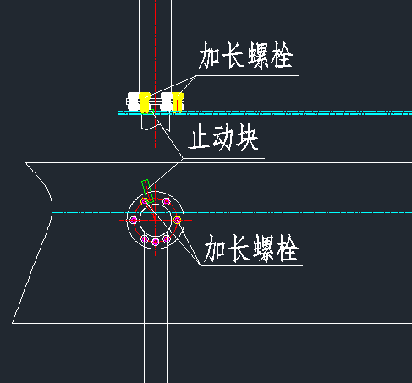

如图所示，通过两根加长螺栓配合一个止动块，使得旋转臂旋转角度从360°改为约100°，经与车间班组沟通，满足使用要求，消除旋转角度过大产生的安全隐患。